あさごはん名人になろう
①じゅんび | ○たまご あぶら フライパン さら はし  ○みそしるのぐ ちゃわん やかん  ○ごはん | 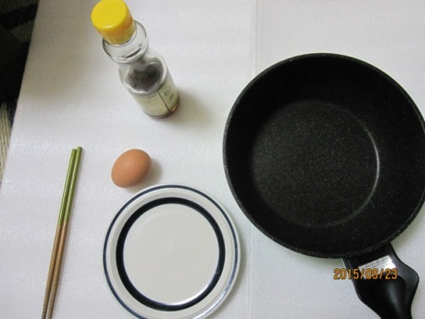  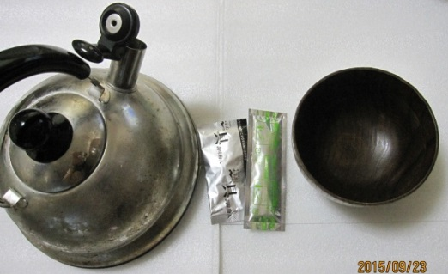  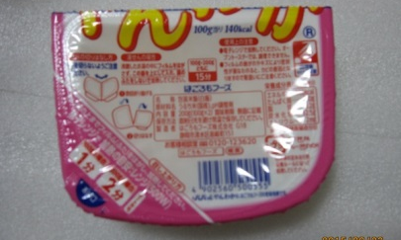
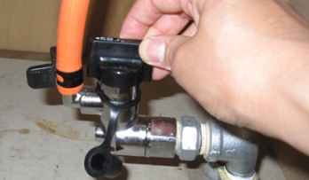
もとせんをあける
②つくる  「たまごやき」 | たまごをわる | 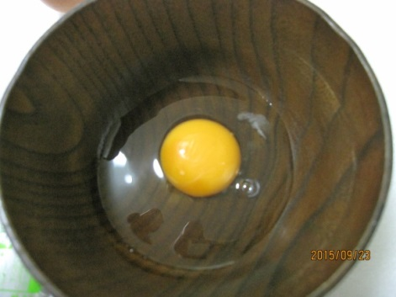
 | フライパンにあぶらをいれる | 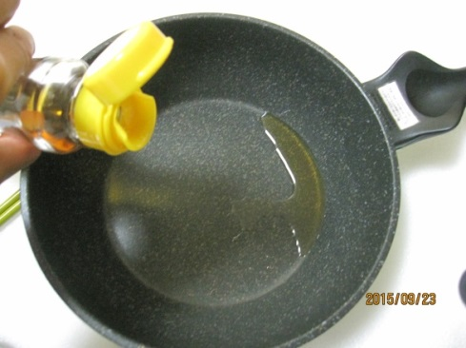
 | やく（火をとめる） | 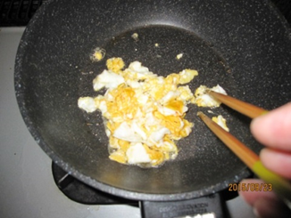
 | さらにもる | 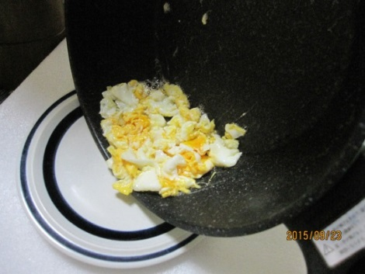  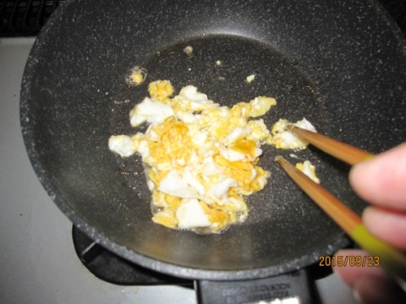
「ごはん」 | ふたをすこしあける | 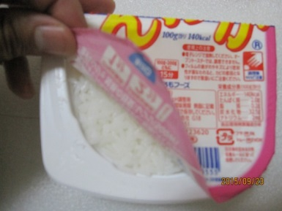
 | １ふんかんあたためる | 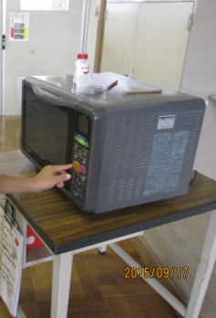
「みそしる」 | やかんに水をいれる | 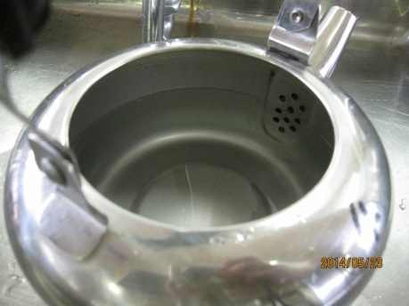
 | 火にかける | 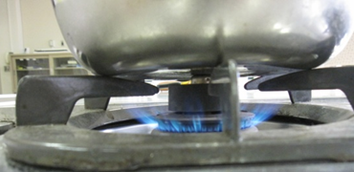
 | みそしるのぐをいれる | 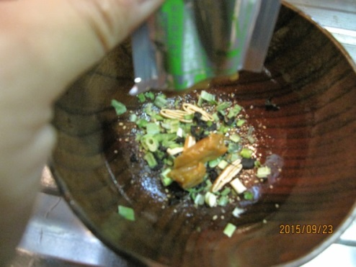
 | 火をとめて おゆを入れる | 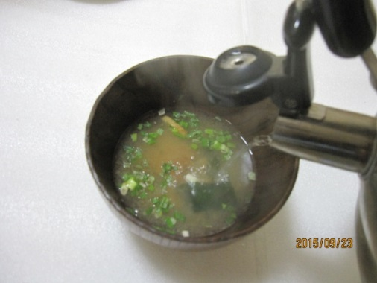
③たべる | たべる | 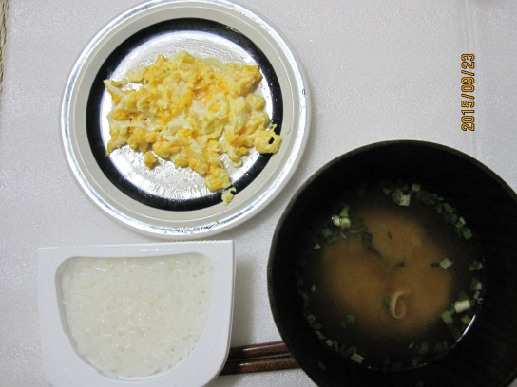
④かたづける | もとせんをしめる | 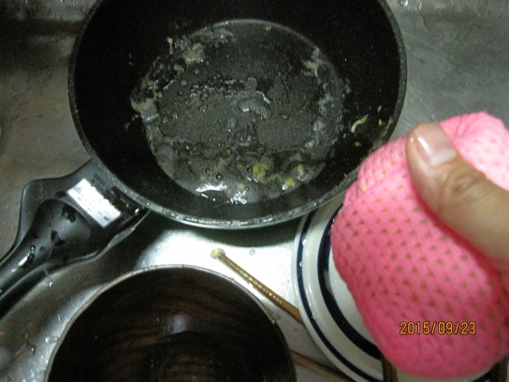
 | あらう
 | たなにしまう | 